INFORME DEL SECRETARIO TÉCNICO
REUNIÓN C N O 500
Noviembre 03 de 2016

- ASPECTOS ADMINISTRATIVOS:

- El Congreso del MEM 22 contó con 515 participantes entre inscritos, prensa, invitados especiales y conferencistas. Se están recogiendo las recomendaciones de los tres paneles con los respectivos coordinadores para un documento CNO del Congreso MEM el cual se propone sea enviado al MINMINAS y a la CREG (anexo preliminar).

- Según el Reglamento Interno (Acuerdo 852 de 2016) en los primeros 7 días hábiles del mes de noviembre el CNO debe publicar en la página WEB y en un diario de amplia circulación la convocatoria para que se postulen las empresas interesadas en ser miembros por elección para el año 2017 que representen las actividades de generación (empresas generadoras con capacidad instalada entre el 1 y el 5% del total nacional y demás empresas generadoras conectadas al SIN), transmisión y distribución. El plazo para que las empresas se postulen es de 3 días hábiles. Una vez se postulen las empresas interesadas en ser miembros por elección en el 2017, se convocará a las empresas a la votación directa a través de la página WEB del Consejo.

- Se propone al Consejo la factibilidad de vincular un apoyo técnico al equipo del CNO.

2. ASPECTOS TÉCNICOS:

- Se publicó la Circular 10 CNO - CAC del 26 de octubre de 2016, dirigida a los representantes de fronteras, cuyo asunto es las medidas que se deben tomar de manera previa al primer reporte de ejecución del Plan de Pruebas de transformadores de medida (transformador de tensión y/o transformador de corriente) con destino a la CREG y a la SSPD.

- El 26 de octubre de 2016 se publicó la Circular 11 cuyo objetivo es generar una advertencia sobre correos electrónicos maliciosos en la red.

- El siguiente paso en el tema de matriz de riesgos es la fase de administración de los riesgos: nivel actual de controles y estrategias adecuadas a futuro. Se espera convocar un segundo taller en la segunda quincena de noviembre.

- En la modificación de la agenda regulatoria del 2016 están previstos los siguientes temas de interés para la operación del SIN para el 4to trimestre del 2016 así: Documento de Análisis retrospectivo de las experiencias del Fenómeno El Niño 2015 – 2016, resolución definitiva de Criterios de confiablidad de corto plazo, Energía firme de plantas fotovoltaicas y Precio de escasez y resolución en consulta de Plantas menores.

- Hay un plazo hasta el 11 de noviembre de 2016 para enviar comentarios a la propuesta de agenda regulatoria del año 2017. Se propone que los Comités de Operación, Transmisión, Distribución y Tecnológico preparen la propuesta de comunicación con los comentarios para revisión del Consejo el 10 de noviembre.

- El 9 de noviembre de 2016 se llevará a cabo la Jornada de Hidrología, según temario que se adjunta.

- El día de ayer se llevó a cabo reunión de seguimiento a los planes de acción de Electrocaquetá, Electrohuila y Electricaribe. Se convocará a nueva reunión de seguimiento de Electrocaquetá y Electrohuila en la semana del 21 al 25 de noviembre.

- Se recibieron las siguientes comunicaciones en el mes de octubre:

- Respuesta de la Viceministra de Energía a la comunicación del CNO del 22 de julio cuyo asunto fue Soluciones para garantizar una operación segura y confiable, en la que entre otros temas se hizo mención a que “La generación térmica según lo manifestado por los agentes generadores, se encuentra en una difícil situación financiera para enfrentar un nuevo periodo crítico en similares condiciones normativas, debido a la no recuperación de sus costos variables durante los últimos meses.”
- Respuesta de la UPME a la comunicación del CNO cuyo asunto fue dar a conocer al Ministerio de Minas y Energía las acciones previstas por parte del Consejo en las subáreas que se encuentran en estado de emergencia según lo previsto en el Código de Operación.

- Hoy se está probando y ajustando la funcionalidad de cargue de resultados de las pruebas de rutina de los transformadores de medida y se espera tener listo el acuerdo por el cual se apruebe el formato de resultados para aprobación del Consejo por CNO no presencial la próxima semana.

ANEXO 1

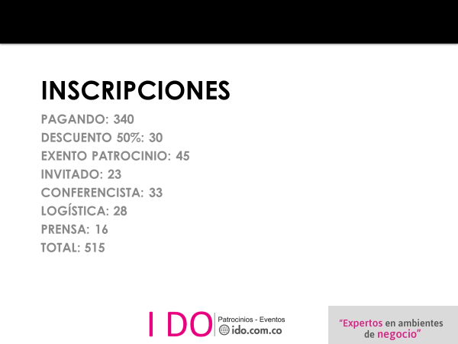

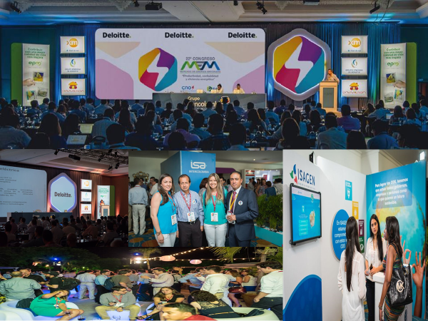

ANEXO 2

CONCLUSIONES Y RECOMENDACIONES CONGRESO MEM 22

- PANEL DE DESARROLLO DE PROYECTOS:

Marco Jurídico:
Lo primero que debemos hacer en el caso de la infraestructura energética, es aceptar que esta es la política vigente, independientemente de la adoptada por el Gobierno Nacional y desarrollada en leyes y decretos. Por eso mismo, no son apropiados ni nuevas leyes ni que el papel de los abogados tenga mucho que jugar. Más bien lo que debe hacerse es emprender una intensa labor política de comunicación, dirigida apropiadamente a los Gobernadores, Diputados, Alcaldes, Concejales, Líderes locales y a la población directamente.
Lo recomendable es utilizar mecanismos que indiquen los beneficios de proyectos de Generación, Transmisión nacional y regional, Gasoductos, Plantas de Regasificación y explotación de carbón e hidrocarburos. Que mencionen con mucha claridad también lo negativo. Los expertos en comunicaciones aconsejarán cómo hacerlo de acuerdo con los auditorios.
Conclusiones y recomendaciones:
Los principales impactos tienen que ver el atraso de cronogramas con los consecuentes problemas sobre la confiabilidad y calidad del suministro y sobrecostos para las empresas lo que impacta el desarrollo de regiones y del país y su competitividad.
Como propuestas se requiere una mayor integralidad en el tratamiento de estos proyectos, un trabajo conjunto de los ministerios; un seguimiento con mejor acompañamiento; y una redefinición del modelo de otorgamiento.
Como recomendaciones se tienen:
Estado: coordinación interinstitucional efectiva, interacción con actores políticos, definición de proyectos de interés nacional, canalización de inversión social a zonas de influencia.
Autoridades ambientales: Identificación de asuntos clave, acción integrada con autoridades sectoriales, mejorar la capacidad de respuesta y oportunidad y unicidad de criterios y manuales de evaluación.
Sector eléctrico: Ajustar la planeación eléctrica ampliando la ventana de planeación, con plazos condicionados a licencia ambiental y una socialización previa plan de expansión con autoridades y comunidades. Se recomienda definición de corredores, un verdadero tratamiento diferencial de proyectos estratégicos que resulte en una asignación adecuada de riesgos
Las empresas deben aprender a manejar mejor los entornos complejos, manejar una visión integral de los proyectos en su inserción en el territorio, con socialización temprana y sensibilización a contratistas; mejorar las habilidades de diálogo y concertación, la interventoría ambiental, la interacción con las autoridades ambientales y mejorar los presupuestos.
A los gremios se les recomienda que adelanten estudios sectoriales donde se identifiquen los beneficios de los proyectos con un referenciamiento de costos y tiempos y que apoyen a un mejor posicionamiento del sector.
- Se propone, asegurar, desde el Ministerio del Interior, el adecuado flujo de información al momento de sacar las convocatorias y definir claramente los tiempos de consultas previas.
- Igualmente deben establecer causales de ampliación de plazos de la puesta en servicio de los proyectos en función de las problemáticas existentes.
- Se deben incluir como PINES los proyectos del Plan de Expansión de Transmisión de Energía que requieran licencia ambiental y asegurar una coordinación adecuada entre la ANLA y las CAR.
- Asimismo, la Declaratoria de Utilidad Pública e Interés Social - DUPIS debe extenderse a proyectos del Plan, tras obtener el Diagnóstico Ambiental de Alternativas (DAA).
- Se deben unificar los criterios de los evaluadores ambientales.
- Los transmisores podrían, por ejemplo, financiar un fondo para que la ANLA contrate empresas o universidades que efectúen las evaluaciones, con plazos definidos y con criterios unificados.
- Hay que definir un proceso claro para imposición de servidumbres en predios con Restitución de Tierras; una metodología unificada de valoración; y congelar los precios al momento del Acto Administrativo (imposición).
- Hay que reglamentar el proceso de socialización con las comunidades y retomar la implementación de iniciativas que se adelantan con éxito en otros países como Perú, contemplando por ejemplo el concepto de obras por impuestos.
- El Estado debe liderar las consultas previas con las comunidades, acordando con ellas de manera directa las obras sociales adjuntas a los proyectos, articulándolas con los programas del DNP e incluyéndolas en las convocatorias.
- Hay que socializar los proyectos, de manera temprana, con las autoridades regionales, locales, líderes representativos y CAR.
- Es necesario integrar las políticas nacionales (PND), regionales (Planes de Desarrollo Regional) y locales (POT) y mejorar la articulación entre las instituciones que intervienen en el proceso que transcurre tras la adjudicación de las obras, hasta su construcción, para apalancar proyectos conjuntos que beneficien a las comunidades.
- Se debe crear una entidad como la Agencia Nacional Eléctrica, organismo independiente, con apoyo efectivo del Estado, para que jalone el desarrollo de proyectos de infraestructura eléctrica a la par con otros sectores.
- PANEL DE GREMIOS:

  - Estamos en un momento histórico donde se están definiendo al mismo tiempo la mayoría de los componentes de la tarifa;

  - Se resaltó la importancia del diálogo entre la industria y el gobierno para acertar en las definiciones tanto de política como regulatorias;

  - Hay que buscar eficiencia en la generación y migrar hacia fuentes de energía más competitivas;

  - También hay que buscar eficiencia en la demanda y que se desarrolle un esquema efectivo de respuesta de la demanda;

  - La situación actual donde los subsidios a los estratos bajos están desfinanciados para lo que resta del año y buena parte del próximo año compromete la suficiencia financiera de las empresas y la sostenibilidad del sector;

  - Hay que desarrollar un mercado de contratos para lo cual es necesario avanzar en la discusión sobre la propuesta del MOR (probablemente redefiniéndola);

  - Hay que desarrollar instrumentos financieros que ayuden a darle liquidez al mercado, transfiera riesgos al sector financiero y mitigue el impacto a la demanda en escenarios de volatilidad de precios;

  - Un adecuado mercado de contratos facilitaría la penetración de las energías renovables no convencionales;

  - Los problemas de entorno en la ejecución de los proyectos persisten.

